Adobe Illustrator: Precíziós Vektorgrafika és Kreatív Tervezés

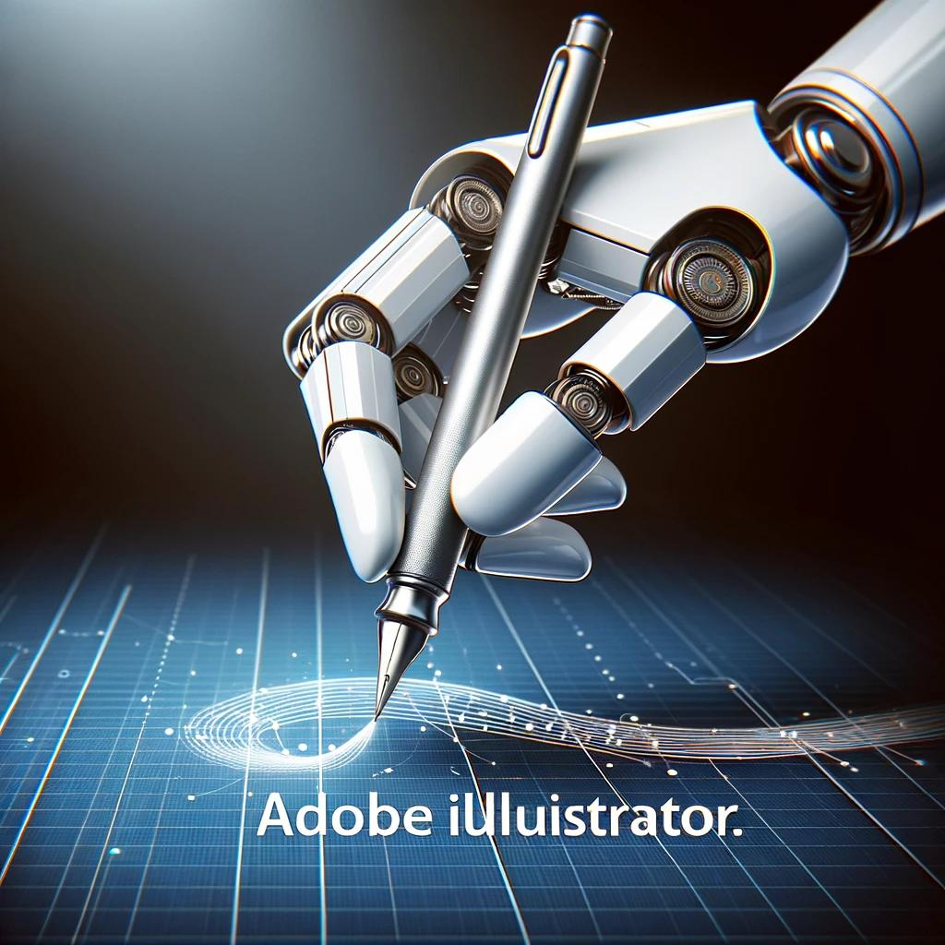

# Rövid ismertető

Adobe Illustrator, a vezető tervezőalkalmazás vektorgrafikához, mindent megad, amire szüksége lehet egyedi vektoros művészet létrehozásához, beleértve a profi tervezői eszközöket és a generatív AI által nyújtott átalakító erejű lehetőségeket, mindezt az Illustratoron belül. Kezdőár: 22,99 USD/hó.

# Link

Adobe Illustrator Hivatalos Weboldal

# Áttekintés

Az Adobe Illustrator a grafikai tervezés világának csúcsát képviseli, különösen vektorgrafikák terén. Egyesítve a professzionális tervezői eszközöket a legújabb generatív AI technológiákkal, az Illustrator lehetővé teszi a felhasználók számára, hogy tiszta, testreszabott vektoros művészetet hozzanak létre. Ideális választás grafikusok, rajzolók, és kiadványszerkesztők számára.

# Művészi érintés

Az Illustrator segítségével a tervezők képesek lesznek részletes és pontos művészeti munkákat létrehozni, a logóktól és ikonoktól kezdve, az illusztrációkon át, egészen a tipográfiáig és a komplex nyomtatványokig. Az AI támogatás révén a tervezési folyamat hatékonyabb és intuitívabb, lehetővé téve a felhasználók számára, hogy kreativitásukat a legteljesebb mértékben kiaknázzák.

# Funkciók

- Professzionális tervezői eszközök: Az Illustrator széles körű eszközkészlete minden szükséges funkciót biztosít a precíz vektorgrafikák létrehozásához.

- Generatív AI: Az AI által vezérelt funkciók új lehetőségeket nyitnak meg a tervezésben, automatizálva a folyamatokat és inspirálva az új ötleteket.

- Vektorgrafika: Az Illustrator specialitása a vektoralapú tervezés, amely lehetővé teszi az artwork méretezését korlátlanul anélkül, hogy minőségromlás következne be.

# Kulcs jellemzők

A programot különlegessé teszi a generatív AI integrálása, amely egyedülállóvá teszi a tervezési folyamatot. Az Illustrator ezzel a versenytársak előtt jár, kínálva egy olyan platformot, amely a kreativitás és a technológia hatékony ötvözésén alapul.

# Összefoglalás

Az Adobe Illustrator a vektorgrafikák tervezésének zászlóshajója, amely professzionális eszközökkel és AI támogatással rendelkezik a kreatív munkák magas színvonalú kivitelezéséhez.

# Ajánlás

Az Illustrator kiemelkedő választás minden grafikus és tervező számára, aki precíz, testreszabható és hatékony munkafolyamatot keres.

# Árak

Az induló ár 22,99 USD/hó. *(Az árak tájékoztató jellegűek (ellenőrizve: 2024-03-25)).*

# Kategória

Grafikai Tervezés, Vektorgrafika

# Címkék és kulcsszavak

* Adobe Illustrator, vektorgrafika, grafikai tervezés, generatív AI, professzionális eszközök, művészet létrehozása, kreativitás, design, rajzolás, kiadványszerkesztés